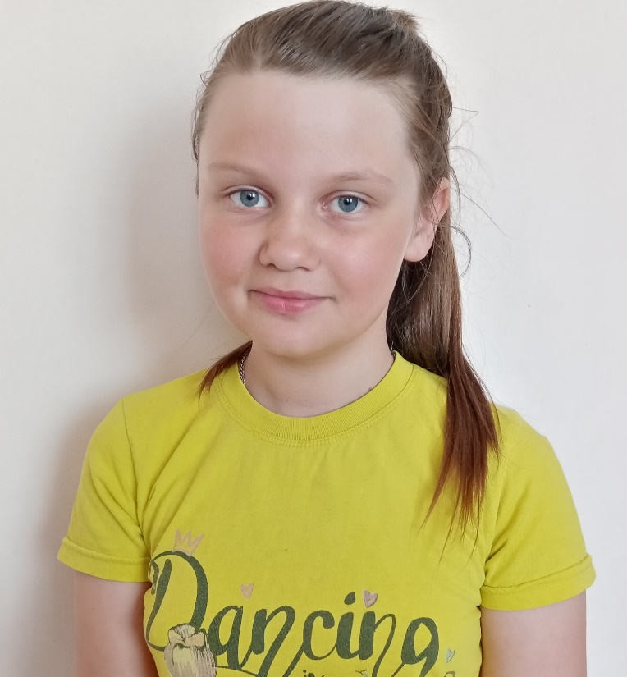
Гуляева Дарья Евгеньевна
участник регионального этапа Фестиваля историй успеха обучающихся, осваивающих дополнительные общеразвивающие программы «Открытия-2030»
1.Ф.И.О.: Гуляева Дарья Евгеньевна
2.Дата рождения 12.10.11, 10 лет
3.Адрес проживания: Ульяновская область, Майнский район, р.п. Игнатовка
4.Электронная почта:dom.detskogo.tvorchestva@mail.ru
5. Ссылка на аккаунт в соц.сети: нет
6.Объединение Экологическая лаборатория «ЭкоЛаб» Муниципальногоучреждения дополнительного образования«Майнский центр детского творчества имени Г.Ф. Кныша»
7.Сведения о педагоге-наставнике участника: Васильева Александра Викторовна, педагог дополнительного образования МУДО «Майнский ЦДТ имени Г.Ф. Кныша», первая квалификационная категория (Распоряжение Министерства образования и науки Ульяновской области № 200-р от 06.02.2019г.), педагогический стаж 28 лет
Электронная почта:schura.vasiljewa2014@yandex.ru

Достижения педагога по направлению дополнительного образования:
- Почётная грамота Министерства образования и науки Ульяновской области, 2018г.
- Общественный эксперт в проведении независимой оценки качества дополнительных общеобразовательных общеразвивающих программ с 2019 года
Благодарственное письмо от регионального модельного центра за активное участие в проведении независимой оценки качества (общественной экспертизе) дополнительных общеобразовательных общеразвивающих программ
- Почётная Грамота Главы администрации муниципального образования «Майнский район» 2021г.
- Сертификат участника областного конкурса среди руководителей и педагогических работников сферы дополнительного образования Ульяновской области «Признание» 2021 г.
- Эколидер на платформе Ecowiki.ru
- Участник воркшопа международного сетевого исследовательского образовательного проекта «ГлобалЛаб»
- Диплом 3 место регионального этапа Всероссийского профессионального конкурса «Арктур»2020 г.Участник 2021 года
- Сертификат участия с публикацией материала взаочной Всероссийской научно-практическая интернет-конференция «Актуальные вопросы личностного и профессионального развития педагога в условиях модернизации системы дополнительного образования детей» (ГО УДПО Тульской области «ИПК и профессиональной переподготовки работников образования Тульской области») 2020 г.
- Сертификат участника заочного этапа регионального этапа Всероссийского конкурса профессионального мастерства работников сферы дополнительного образования «Сердце отдаю детям» 2021 г.
- Диплом 2степени Восьмого Всероссийского открытого конкурса программ и методических материалов организаций отдыха детей и их оздоровления («Федеральный центр детско-юношеского туризма и краеведения») 2021 г.
- Сертификат участника за выступление в региональной конференции по дополнительному образованию «Современные драйверы развития дополнительного образования в условиях вызовов XXI века» (ОГБН ОО «Дворец творчества детей и молодежи») 2021 г.
- Сертификат участникаобластного конкурса учебных и методических материалов в помощь организаторам туристско-краеведческой и экскурсионной работы с обучающимися 2022 г.
- Сертификат участника областного конкурса методических разработок и дополнительных общеразвивающих программ «ПроДОД» 2022 г.
- Диплом 2 место Международной выставке-ярмарке инновационных образовательных проектов 2022 года «Территория генерации новых идей
8. Описание достижений
- Диплом Лауреата 2 степени в открытом районном конкурсе творческих работ, посвящённом международному Дню Матери «Подарок Маме»
- Диплом участника межрайонного фестиваля-конкурса «Русский сувенир»
2020 г., 2021 г.
- Дипломыпризёра Всероссийского конкурса экологических рисунков в номинациях «Мир воды» и «Любимые природные места» (ФГБОУ ДО ФЦДО») 2021 г.
- Грамота 3 место муниципальногоэтапа Всероссийского конкурса экологических рисунков 2021 г. в номинации «Охраняемые растения и животные»
- Диплом 1место и Диплом 2 место в районном конкурсе научно-технического творчества «ТехноМИР»в номинации «Исследовательские работы» 2021 г.
- Сертификатучастника вебинара «Плоггинг или бег со смыслом» (Ecowiki.ru )2021 г.
- Грамота за участие во Всероссийском Рождественском фестивале в Арском «Возродим Русь святую» 2022 г.
- Сертификат участника областного конкурса творческих работ «Слава героям Отечества» (РМЦ г. Ульяновск и МБУДО «Новомалыклинский районный центр внешкольной работы «Алые паруса») 2022 г.
- Диплом 3 место в областном конкурсе технических идей «Технотворинг» (РМЦ г. Ульяновск и МОУ «Средняя школа с. Кивать имени доктора технических наук А.И. Фионова Кузоватовского района Ульяновской области») 2022 г.
-Сертификат участника Всероссийского конкурса «Кубок России по детскому рукоделию»в рамках Национальной премии детского патриотического творчества 2022(ООО “СОКОЛ ПЕРФОМАНС” г. Санкт-Петербург) 2022 г.
- Диплом участника экологического урока «Знатоки воды» (Межрегиональная экологическая общественная организация «ЭКА» г. Москва) 2022 г.
- Диплом 2 место в районном конкурсе детского творчества «Колокольный звон»2022 г.
- 3 место во Всероссийском творческом конкурсе «Пасха радость нам несёт»
(с. Арское) 2022 г.
- 3 место во Всероссийском очном конкурсе «Вестник добра» (с. Арское) 2022 г.
- Участник Всероссийского конкурса экологических проектов «ЭкоПатруль»
2022 г. (ФГБОУ ДО ФЦДО) с проектом исследовательской работына тему«Чистота на моей улице. Что я могу сделать с мусором?»
- Участник межрегионального фестиваля детского творчества «Симбирско-Ульяновский край: радуга над Волгой» (ОГАУ «ИРО» и МОУ СШ с. Кивать имени д.т.н. А.И. Фионова МО «Кузоватовский район» Ульяновской области)2022 г.

